Chapitre 11
De Puerto Williams au canal Smythe en solitaire.
24 janvier 2001. Hier j’ai obtenu le ‘zarpe’ pour naviguer par les canaux jusqu’à Valdivia. Prudent, je m’étais présenté en soirée avec la liste des caletas où je prévoyais m’arrêter, en précisant - pourquoi pas - et le jour et l’heure de l’arrivée à destination. L’air nonchalant pour cacher ma nervosité, je regardais le marin de faction examiner mon dossier et l’imaginais supputer ce qui avait pris naissance dans ma créativité fantaisiste. Finalement ça s’est réglé en une demi-heure ; papiers signés et estampillés, départ prévu à 05 h.
Mon inquiétude tenait aux rumeurs qui circulaient au sujet d’un resserrement du permis depuis que l’Armada avait lancé un appel pour localiser un navigateur solitaire. Au fait il a été remorqué jusqu’à Puerto Natales par un voilier et non par une vedette militaire. J’aimerais bien le connaître ce retraité de la marine russe : un phénomène qui avait construit son voilier dans son appartement du deuxième. Exact, au deuxième étage, l’étrave se voyait à la fenêtre !
C’est ce qui se racontait sur le quai à Ushuaia dans les dernières semaines. J’étais conscient que dans la tradition orale le nombre d’intervenants ne garantit pas la précision d’une nouvelle. En tout cas, il avait fait le voyage remarquable de la Baltique au canal de Magellan. On disait aussi que les autorités de Punta Arenas avaient exigé qu’il ajoute au minimum un hors-bord et une VHF. Je n’étais pas porté à me faire des soucis pour lui ; sûrement le genre de bonhomme possédait des ressources plus sérieuses qu’un gros compte en banque. Si l’Armada chilienne craignait de gaspiller des fonds publics au service d’un rêveur – étranger en plus - il me semble que l’Amirauté devrait plutôt se préoccuper de ceux qui ont trois GPS, deux radios, un radeau de survie, deux balises de détresse, un défibrillateur et du viagra. (Notez que pour les deux derniers il faut au minimum un autre équipier). Ces angoissés sont plus susceptibles d’appeler à l’aide, parfois même pour une panne de diesel !
Au cours de l’année dans la région toujours connue sous le nom de Terre de Feu – même si les Yaghans ont cessé d’allumer des brasiers sur les rives – une certaine assurance m’habitait et l’idée de remonter les canaux en solitaire jusqu’à Puerto Montt m’apparaissait moins farfelue. Pendant l’hiver, à la faveur des longues soirées de ces latitudes, j’avais consulté un guide du RCC (Royal Cruising Club) et un atlas détaillé de la côte Chilienne – 700 cartes - publié par l’Armada et vendu à un prix ridicule. Mon plan comprenait des étapes courtes et impliquait de déterminer d’avance une ou deux caletas (anse). Evidemment la possibilité d’être bloqué plusieurs jours de façon répétée faisait partie de la planification quant à la quantité de nutella, de beurre d’arachide et de cerveza.
Au lieu de passer la dernière soirée au bar du Micalvi j’avais largué mes amarres en revenant à bord après la visite de la capitainerie. Agartha étant du côté sud-est du Micalvi il me fallait penser au marnage. Le lendemain matin à marée basse je ne pourrais pas le contourner. Transférer Agartha au mouillage au nord-ouest allait de soi pour manœuvrer au lever du jour. J’évitais ainsi un mal de tête local connu sous le nom de ‘pisco sour’. À la première lueur je laissai l’ancrage pour atteindre la caleta Olla vers 15 h 30. C’était ma quatrième visite à Olla; une belle surprise d’y trouver Jean François d’Echappée Belle. On se voyait régulièrement à Ushuaia et ensemble nous avons exploré les ilôts de Navarino. Une famille très attachante qui m’accueillait souvent.
Le 26 janvier dans le brazo noroeste du canal Beagle en route pour le seno Espanol, nous réalisons la futilité de combattre le vent d’ouest acharné contre nous ; donc changement de cap en direction de l’isla Gordon et la caleta Mediodia, un des trois ancrages de la Bahia Romanche. A 30 mètres de la caleta, une racha (contraction du mot espagnol rafaga: bourrasque) particulièrement vicieuse couche Agartha sur tribord, barre de flèche à peine au-dessus de l’eau. Désespéré, je m’agrippe au mât d’artimon, le safran n’a plus de prise et de l’eau verte entre dans le cockpit. Impuissant Jean François observe mon approche quelque peu théâtrale - il me confiera dans la soirée qu’il avait pensé au pire. La rafale épuisée Agartha a repris son assiette et moi une profonde inspiration ; j’avais retenu mon souffle ! L’épisode acrobatique m’a reconfirmé la sécurité inhérente des vieux designs (1970). Le couple de rappel ne dépend pas entièrement du maitre-bau (largeur).

Une bonne demi-heure pour sécuriser les deux bateaux à couple. Ses deux grands adolescents, qui ont déjà accumulé pas mal d’expérience, courent, sautent d’un rocher à l’autre attrapant et fixant les amarres en un tour de main. Avec celles-ci aux arbres tout autour nous occupons entièrement la caleta. En perspective, une soirée qui n’a pas de prix.
Les vents catabatiques, les fameux williwas, ne représentaient plus une nouveauté pour moi ; la surprise venait de leur impolitesse qui souvent me faisait perdre toute dignité. D’abord une risée à première vue habituelle, puis tout devient blanc, au-dessus de l’eau sur 50 centimètres on aperçoit un voile de brume: le vent rageur arrache l’eau en quelque sorte. Je ressentais une détermination mauvaise dans ces rachas. Par chance elles s’épuisent vite, sinon les aussières ne tiendraient peut-être pas.
A cette époque de l’année selon le South America Pilot, un jour sur quatre, les vents sont de force huit ou plus. Quand ils atteignent les montagnes des tourbillons déments descendent le côté sous le vent. Dans son livre ‘Two Against the Horn’, Hal Roth décrit des rafales à 100 nœuds. Sans doute une figure de style car je me demande bien comment il a réussi à mesurer quand la visibilité est nulle et qu’on se cramponnerait à un crucifix !
Le lendemain au seno Espana deux des jeunes des enfants Delvoye, Emeline et Martin, s’ébattent dans l’eau glaciale. Non, ce ne sont pas des mauviettes ! Le soleil, indifférent à leurs ébats, était demeuré obstinément derrière les nuages gris. De retour à mon bord je remarquai que la pompe de cale, en mode automatique, fonctionnait sans arrêt. Je m’y attendais, un coup d’œil à l’étambot confirme que la clavette n’a pas tenu. Pire, l’extrémité de l’arbre apparait à peine au presse étoupe. Je n’arrive pas à l’attraper avec une pince étau et le tirer jusqu’au manchon d’accouplement. A l’évidence la balade de la clavette persiste bien que le manchon ait été réusiné à Ushuaia.
Pas de solution magique, je dois plonger pour repousser l’arbre d’hélice. Au moins la manœuvre a été facile. En prenant appui sur le safran je réussis au premier essai. Seule complication, je n’avais pas trouvé mon casque de plongée. N’en doutez pas, dans l’eau glacée la douleur au tympan est exquise. Ce casque était pourtant dans un sac, juste sous mon nez, à gauche de l’échelle de la descente, suspendu là pour une urgence !

Le 27 janvier, ayant pesé le pour et le contre je décide de poursuivre vers Valdivia. La clavette n’avait pas tenu dans sa rainure (le pas de clavette) lorsque j’essayais de positionner Agartha à couple d’Echappée Belle. Le moteur tournait à plein régime en marche arrière, l’hélice exerce alors une traction sur l’arbre qui, mal retenu dans le manchon d’accouplement va buter sur le safran ; de l’eau verte passe le presse-étoupe. En marche avant en revanche l’hélice pousse l’arbre dans le manchon ; évidemment si la clavette ne tient pas, ça tourne à vide. Surtout pour me convaincre, j’explique : ‘un bateau c’est fait pour avancer, il s’agit de ne pas reculer’ ! Jean François, poli, me regarde dubitatif. Nos adieux se font à la caleta Julia ; mes amis retournent à Puerto Williams. Ils vont me manquer.
A partir de l’isla Chair me voilà en ‘terra incognita’. Un peu pédants ces mots latins puisque j’ai non seulement un atlas mais un GPS. Il faut rêver, non ? En tout cas je renoue avec les plaisirs de la découverte. Là encore vous aurez compris que le terme signifie simplement : ‘ce que je vois pour la première fois’. A l’ouest de Punta Yamana, le canal Nordeste, sur cinquante kilomètres, semble avoir été déchiré dans les falaises des montagnes de l’isla Gordon et de la Cordillera Darwin. Du côté nord les parois granitiques abruptes sont interrompues par les fjords (seno). A l’ouest du seno Garibaldi et de l’isla Chair plusieurs îles et ilots rocheux déterminent de nombreux canaux. Un crachin persistant et de fréquents changements de cap me tiennent en alerte ; surtout que les données GPS et les cartes ne concordent pas toujours. La végétation est rabougrie et rare, un dédale d’ilots et de récifs où je risque de perdre mes repères dans mes rêveries habituelles.
Par le paso Del Medio et le canal O’Brien je vais mouiller dans la caleta Silva du Puerto Engano. La manœuvre s’avère simple, il n’y a pas de bourrasques, une fois la voilure affalée Agartha glisse sur son erre et fait tête. Nuit tranquille, ça vaut la peine de le noter. Le départ se fait tôt le matin du 29 janvier vers le canal Balanero ; comme il se doit, ciel couvert, vents du nord. Je passe d’abord l’isla Del Medio, puis Bahia Desolada qui porte bien son nom, enfin le faro Burnt pour mouiller vers 13 h dans la caleta Chica. Les vents forts du nord-ouest et le bruit intermittent de la chaine sur le fond caillouteux rendent la nuit interminable. C’est connu, ce que l’on craint tarde à s’évanouir et ce que l’on apprécie s’enfuit trop vite. Incapable de sombrer dans le sommeil je passe des heures à la lecture du South America Pilot. La toponymie retient mon attention. À venir dans les prochains jours : seno Quo Vadis. Bahia Furia, canal Occasion. Dois-je comprendre que je me dirige vers la catastrophe ? Où aller par un canal d’occasion ? Nécessairement vers la furie ! Les endroits nommés pour honorer des explorateurs du Beagle sont moins alarmants.
Le 30 je rejoins le canal Occasion et le seno du même nom pour arriver tôt à la caleta Breaknock. Je mets un grand soin à attacher Agartha ‘aux quatre coins’ comme disait en riant mon ami Manu. Le paysage sévère inquiète à cause de l’isolement : un gigantesque amphithéâtre de rochers chaotiques dont l’origine cataclysmique ne fait aucun doute. Si près des furieuses tempêtes du détroit de Drake et pourtant la protection est totale, c’est presque maternant. Les notes lues et soulignées avant de m’aventurer ici mentionnent que les pêcheurs y viennent et troquent volontiers des santollas pour un carton de pinard. J’apprécie d’être seul. Mais il y a de la vie : canards vapeurs épouvantés et curieuses otaries, des goélands et des sternes bagarreuses. Je cherche en vain un condor ou des albatros. Leur vol majestueux et insolent comparé à la frénésie des canards me fait penser aux grands voiliers de jadis.
Le chauffage du Dickenson rend le carré confortable, mes lectures se poursuivent tard dans la soirée. Je lis à propos de la meilleure façon de rejoindre le canal Magellan. À mon réveil le café réchauffant mes doigts j’admire le site. Quel privilège d’avoir accès à cette nature primordiale. Agartha bien ‘amarré aux quatre coins’ je vais grimper une de ces parois jusqu'à un bassin d’eau douce s’écoulant en une cascade qui, de loin, me paraissait de la neige. Les pêcheurs ne se montrent pas, je me passerai donc du troc de santollas.
Trois jours plus tard, via le canal Occasion et le canal Cockburn, à voile par très beau temps, je navigue vers l’isla Clarence. Un voilier descend le canal Cockburn allant en direction d’Ushuaia ; brèves salutations de la main ; comme moi il a trop de choses à surveiller. Sans mes jumelles, oubliées sur la table, je n’ai pas reconnu le nom sur son tableau arrière. Agartha avance vite, je n’ose pas les récupérer. Ce n’est pas l’endroit pour perdre mes marques ; tous ces îlots se ressemblent, vus d’un autre angle leur identification devient incertaine.
A midi je mouille Agartha dans la caleta Louis, côte sud de l’isla Clarence. Je cherche où frapper des amarres car les williwas sont fréquentes, en plus s’ajoute un ressac désagréable. Malgré l’inconfort l’endroit demeure le meilleur choix pour partir tôt vers le canal Acwalisnan. Deux autres canaux, le Barbara et le Magdalena, permettent de passer du Cockburn au Magellan. L’intérêt de l’Acwalisnan tient au fait qu’il est plus court et mieux protégé. Mes amis m’avaient mentionné que l’Armada l’interdirait, si on le note dans le ‘plan de vol’ pour l’obtention du zarpe. Je ne l’avais pas inclus dans la liste. Les pêcheurs prennent l’Acwalisnan parce qu’il raccourcit le trajet d’une dizaine d’heures. Par ailleurs, inaccessible aux navires commerciaux, les informations sur les aides à la navigation sont laconiques : ‘connaissances locales utiles’ selon le South America Pilot. Il faut retenir que les calculs de marée doivent être soignés pour garder le courant inférieur à deux nœuds au paso O’Ryan. A considérer en particulier que l’étale dure moins de dix minutes et que le courant maximum peut atteindre huit nœuds. En résumé : pas de place à l’improvisation et l’aide improbable en cas de problème.
Le 1 février, l’ancre est récupérée à 04 h par visibilité faible associée au crachin. En poche mon calepin où j’ai noté les changements de cap à venir et les rares points de référence puisque descendre dans le carré pour vérifier une donnée est un luxe exclu. Je commence par me perdre dans un canal qui se termine en un cul-de-sac. Rassurant ! Agartha avance à moteur car mes calculs sont basés sur une vitesse idéalement constante. Je rejoins le South Narrows du Paso O’Ryan à 08 h 45 et le Northern Narrows, un peu avant le canal Pedro, à 10 h 00. Ces ‘narrows’, littéralement des étranglements, accélèrent fortement le courant de marée. J’ai réussi à profiter pleinement du courant puis de l’étale au paso O ‘Ryan. Passé ces étranglements, le courant dans le canal Pedro vers le canal Magellan devenait aussi favorable. Je n’ai pas le loisir d’admirer le paysage le nez en l’air : des rochers, des arbustes tordus, des canards vapeurs qui détalent et l’eau noire qui mousse autour des cailloux. Pas de marqueurs, ni alignements ni bouées si rassurantes pour le marin, sûrement pas question de sortir l’appareil photo. Le guide anglais RCC suggérait d’être au paso O’Ryan à l’étale de marée basse ; venant du canal Cockburn il faut arriver plutôt à celle de la marée haute.
Dès le début de l’après-midi Agartha est ancré dans la caleta Hidden. Slocum se serait réfugié justement dans cette anse ; ça me parait un exploit à voile car il s’agit d’un long couloir étroit de près de 200 mètres. Je me demande si ce n’est pas mouillé à cet endroit qu’il a recouru au subterfuge des clous de tapissier sur le pont en guise de système d’alarme contre les intrus. Dans son récit, que j’ai relu avec plaisir sur place, ces visiteurs indésirables étaient des bandits et non pas de féroces guerriers. Ils avaient vite appris au contact des Européens.
Me voilà à mi-chemin dans le canal Magellan, juste à temps pour prendre avantage du courant de marée et négocier les paso Ingles et Tortuoso. Ces étranglements doivent se franchir prudemment. Il ne faut pas s’y engager contre les intempéries ou en compagnie de deux navires de gros tonnage. Longue journée qualifiée de glorieuse dans mon livre de bord : vents du sud-sud-ouest constants, courant me gratifiant d’une rare poussée.
Progresser douze heures à voile par vent portant mérite une mention spéciale. A 19 h 30 je choisis un mouillage de la caleta Notch qui m’offre la chance de marcher et, du haut d’une petite élévation, observer la météo réelle dans le canal Magellan. Le lendemain et les quatre jours suivants, forts vents de l’ouest. Pas âme qui vive pendant l’attente d’une relative accalmie. Tous les jours l’eau bouillonne dans le canal. Je relis Slocum et Bardiau.
Le 8 février je pars non sans laisser une bonne longueur d’aussière frappée à un arbuste qui a pris racine dans une faille de la pierre. Imprudent à mon arrivée je n’avais pas fait la boucle assez longue : la marée maintenant basse, de l’annexe je ne rejoins pas le nœud.
Vents modérés mais dans l’axe du canal jusqu’à 14 h, ils augmentent sérieusement par la suite. La progression devient pénible, de guerre lasse je finis par me réfugier à la caleta Silvia. La végétation rare et tourmentée indique que des bourrasques descendent hargneusement des hautes falaises. Ça n’augure pas un mouillage paisible mais j’ai vérifié l’impossibilité de progresser par ce vent. Il me faut une bonne heure pour installer Agartha avec des amarres aux deux rives de la caleta. Le bruit de la chaine sur le fond de cailloux écourtera ma nuit, ça m’embête d’autant plus que dès l’aube je veux être au guindeau pour reprendre mon ancre.
Le lendemain donc, la Delta est à bord très tôt mais vers 10 h les vents violents de l’ouest sont déjà au rendez-vous. Même pas dix milles pour rejoindre l’isla Tamar et le paso Roda mais, gagnant au mieux deux miles sur le fond à chaque heure, je calcule que j’en aurai pour l’après-midi avant d’atteindre un havre. Le plan B serait de remonter avec le vent jusqu’au Puerto Angosto sur l’isla Desolacion du côté sud du canal Magellan. Charmante alternative ; le Spray de Slocum y a été criblé de flèches par les Fuégiens.
Heureusement, passé le cabo Roda, j’identifie immédiatement le feu de l’isla Falgate ainsi que les marqueurs pour les Roca babor et Roca estribor qui indiquent le Paso Roda. La caleta Rachas se trouve sur le versant est de l’isla Tamar. Le choix de ce nom n’est pas dû au hasard.
Ce serait orgueilleux de nier que je suis anxieux, les bourrasques ne me laissent pas de répit et partout des écueils qui moussent. Les dernières heures m’ont tenu sur les dents à chercher des points de repères. Par ce temps exécrable je n’ai pas eu le loisir de reconsulter mes cartes et le doute me tiraillait. Le soulagement de rentrer dans la caleta sans avoir heurté un caillou est prodigieux.
L’installation du bateau retarde les rêveries. Chaque fois je me prépare à affronter un ouragan. Il vaut mieux prendre pour acquis que la météo peut changer rapidement, évidemment la nuit et pour le pire. En solitaire, à la suite de quelques expériences pénibles, j’ai développé ma technique. Par chance il y a d’innombrables caletas où jeter la pioche, de plus l’information quant à la navigation et la qualité des fonds est satisfaisante.
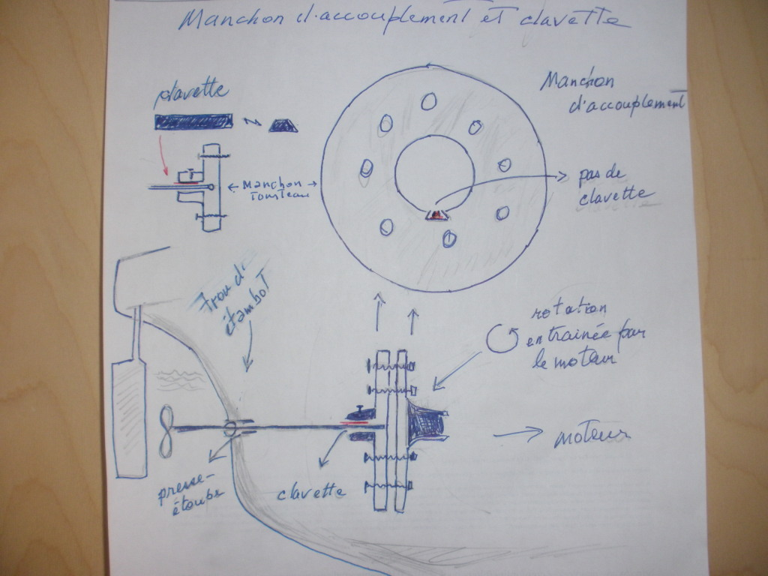

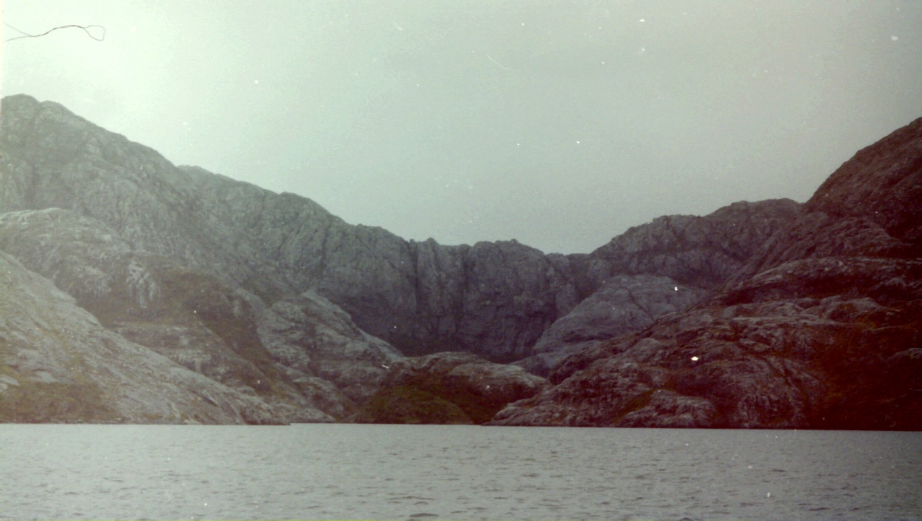
Breaknock

